LAPORAN PRAKTIKUM DASHBOARD COVID 19 DENGAN GRAFANA
PRAKTIKUM EKSPLORASI DAN VISUALISASI DATA

DOSEN PENGAMPU: Edi Satriyanto S.Si., M.Si


Disusun Oleh:
Nama : Wahyu Ikbal Maulana
NRP : 3323600056
Prodi : D4 Sains Data Terapan

POLITEKNIK ELEKTRONIKA NEGERI SURABAYA
OKTOBER 2024
- Migrasi Excel ke Grafana
- Buka link https://konbert.com/convert/excel/to/postgres lalu masukkan file excelnya untuk mendapatkan query sqlnya
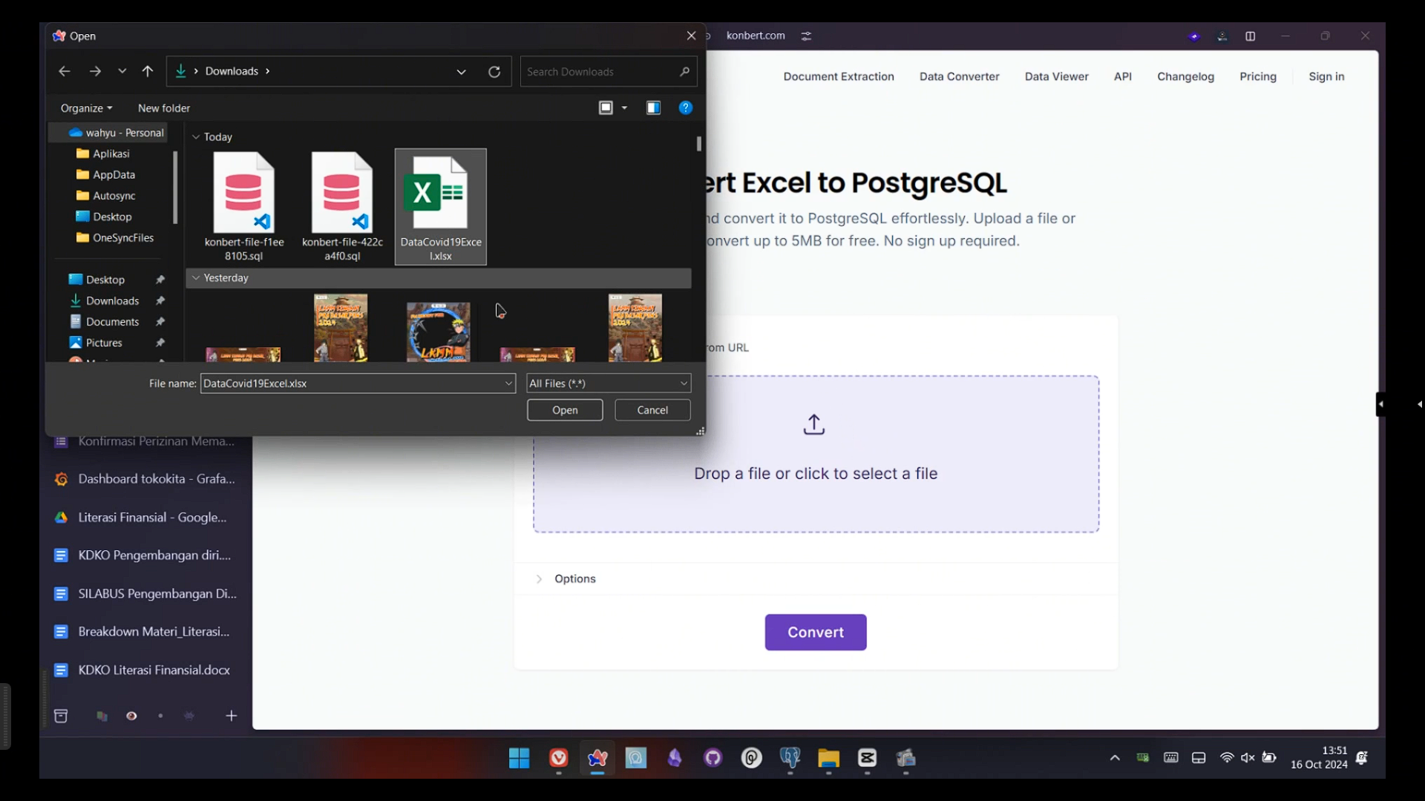
- Setelah file terdownload copy semua code sqlnya lalu buka pgadmin untuk membuat database berdasarkan query sql
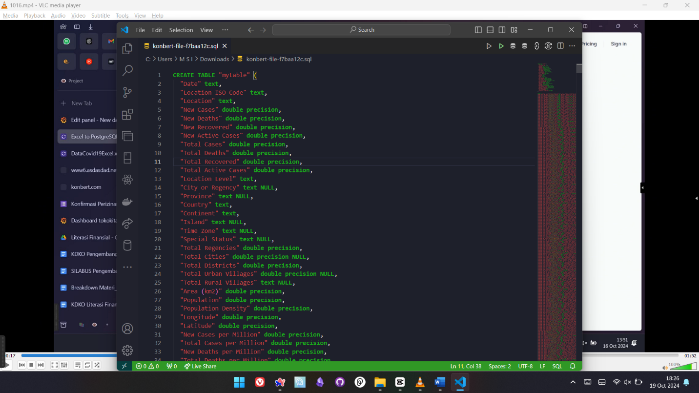
- Setelah pgadmin termuat, buat database baru dengan nama “Gudang_Data” dan buat table baru dengan pquery yang telah disalin, lalu klik run (F5)
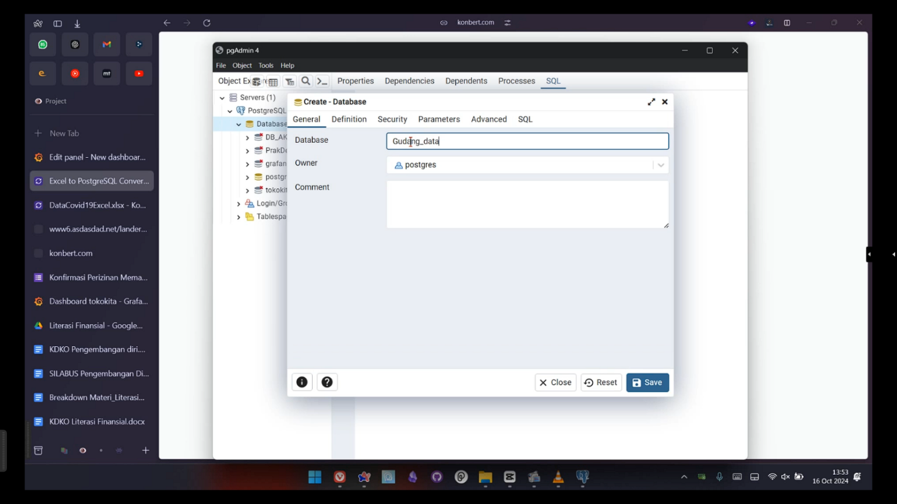
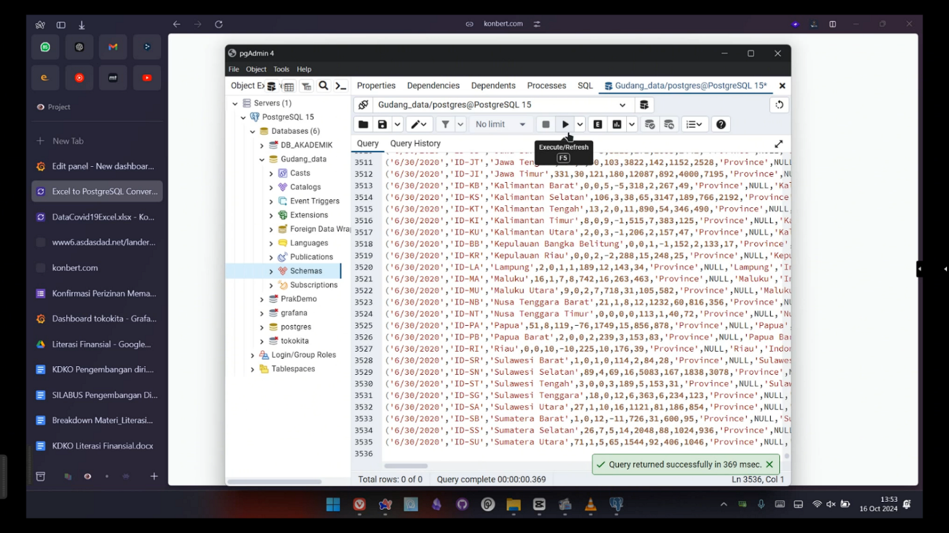
- Buka grafana dengan membuka localhost port 3000 lalu klik buat data source baru, pilih postgresql lalu masukkan localhost postgre dan database, gunakan autentikasi username dan password, dan disable TSL/SSL. Lalu saat scroll kebawah, akan menemukan bagian connection. Setelah itu klik save & test.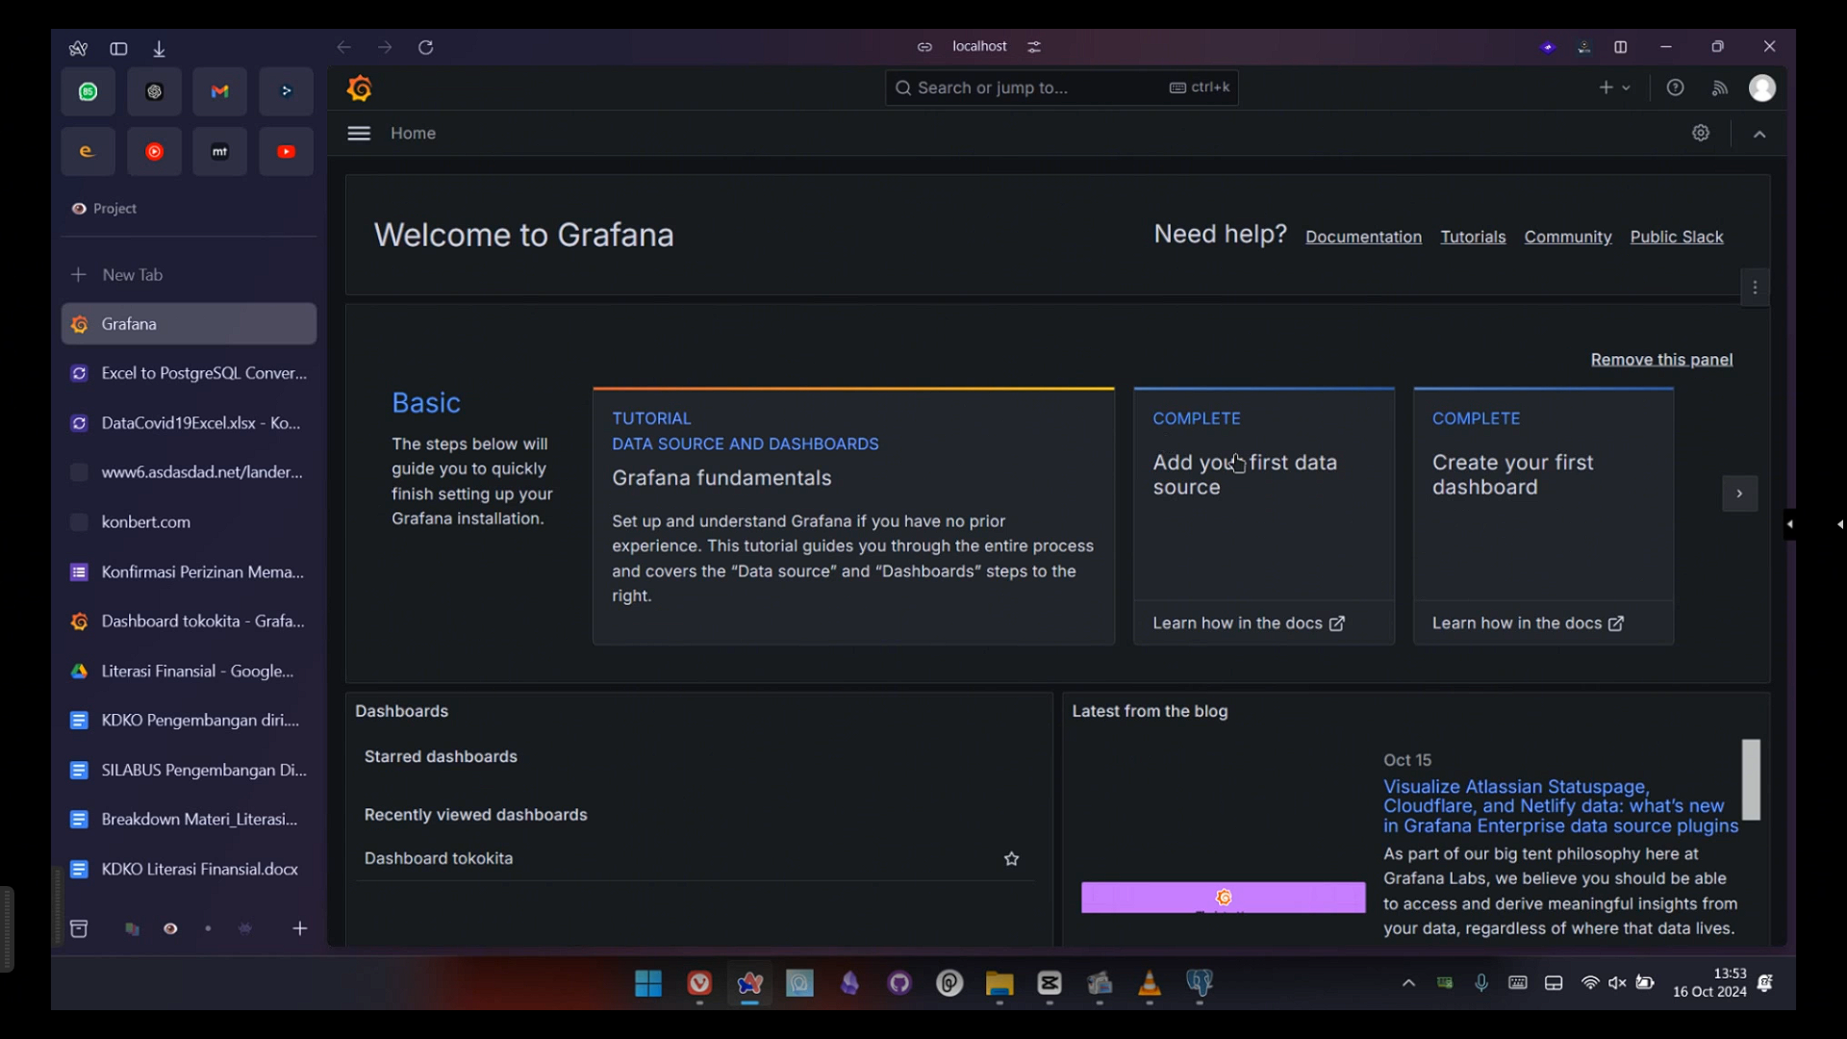
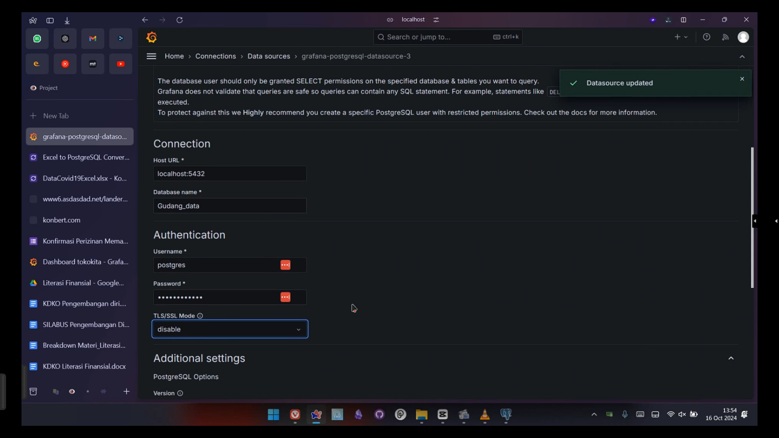

- Akan muncul tampilan seperti dibawah, klik building a dashboard yang berwarna biru dibawah.
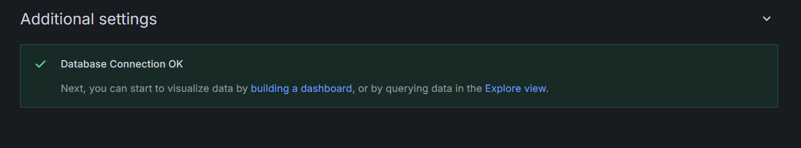
- Setelah itu akan diarahkan ke halaman dashboard. Klik add visualization.
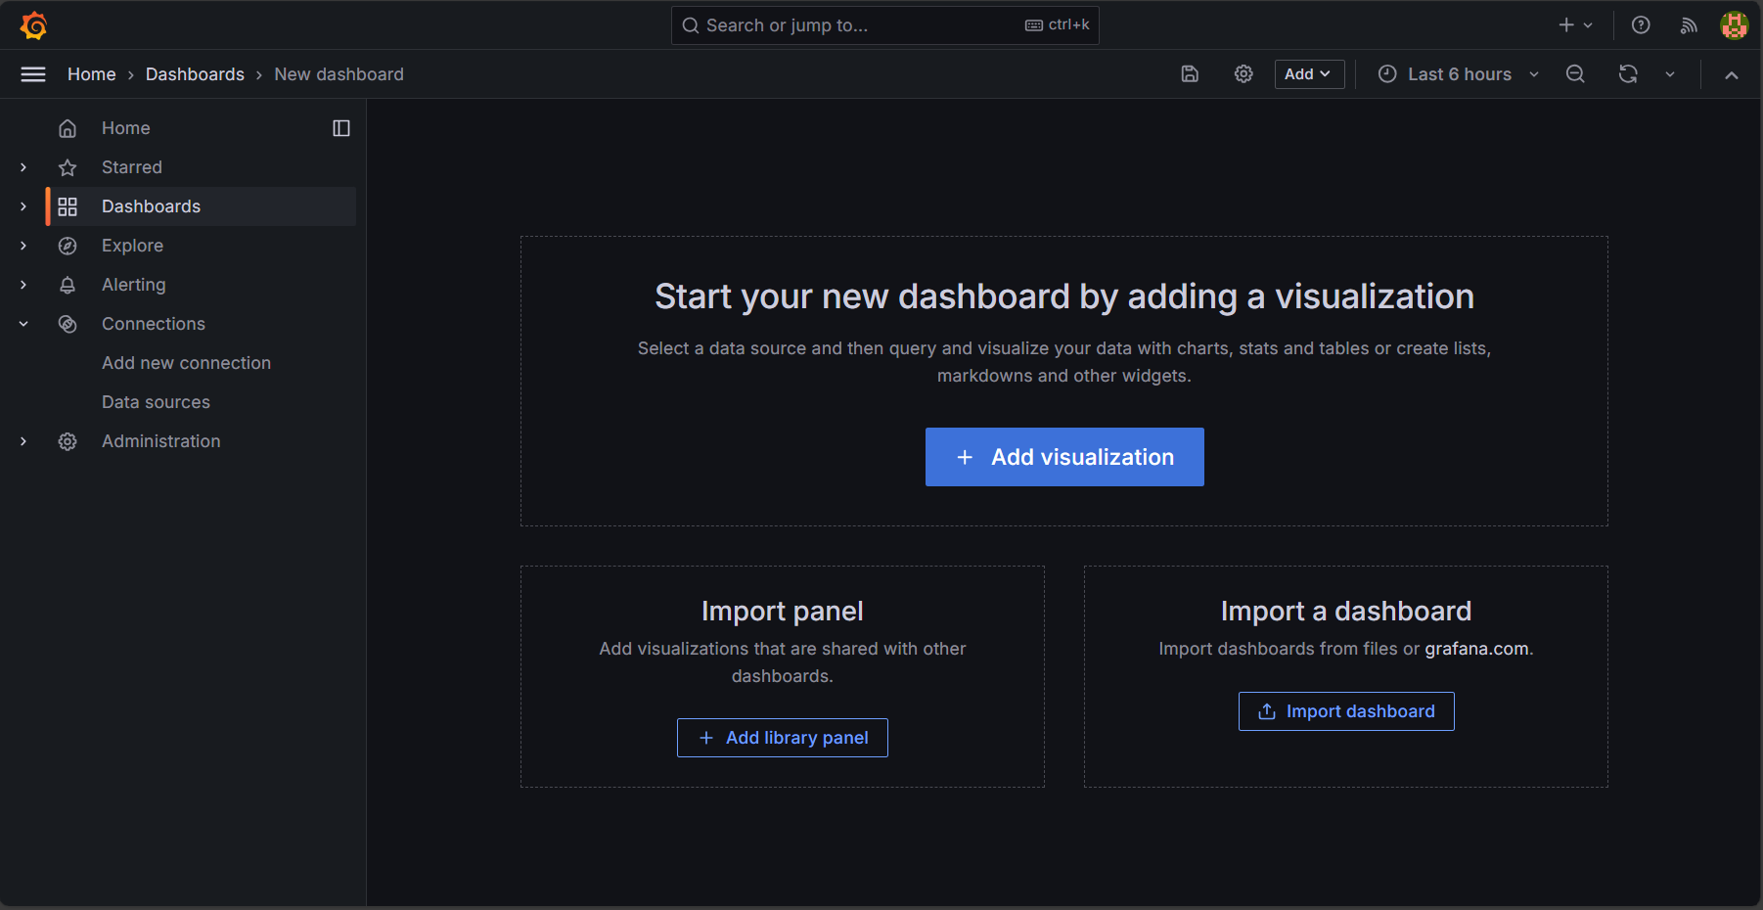
- Klik GudangDataPostgres untuk data sourcenya.
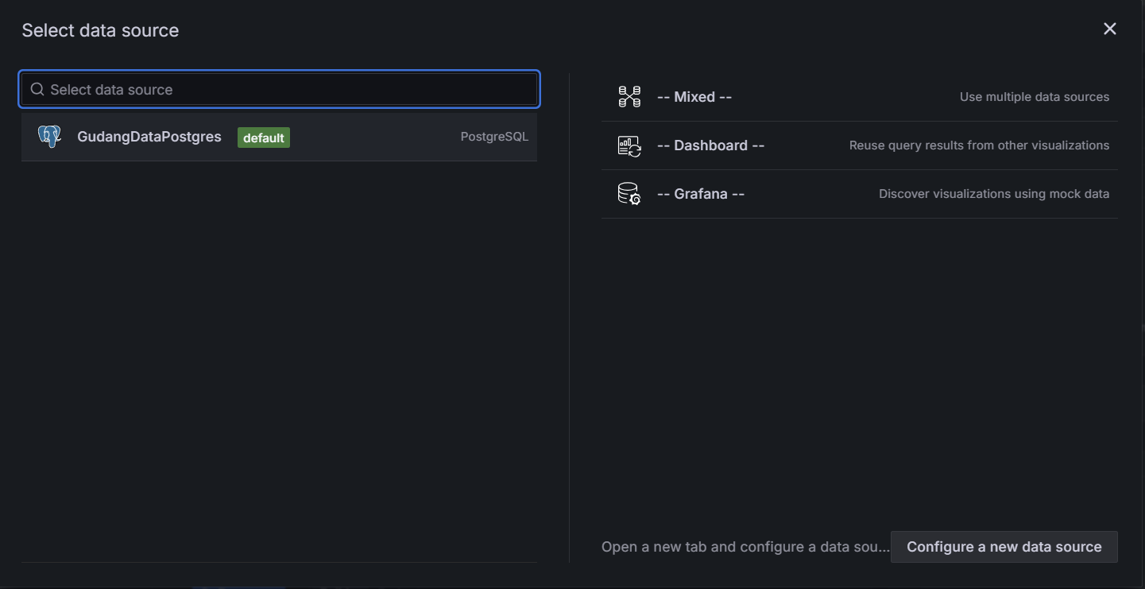
- Berikut tampilannya, lalu pilih column yang ingin divisualisasikan/ atau memakai code builder 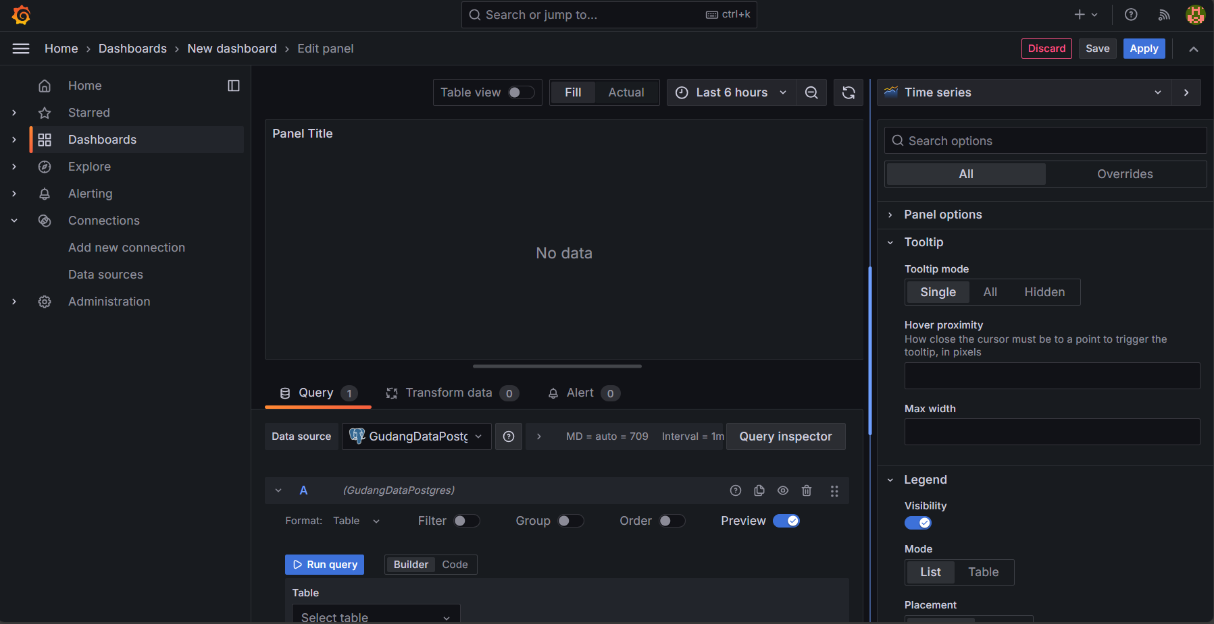
- Ketikan query seperti dibawah, lalu klik run
- Lalu klik save terlebih dahulu, dan Kembali ke tampilan dashboard dengan klik apply. (Tombol save dan apply ada pada pojok kanan atas)
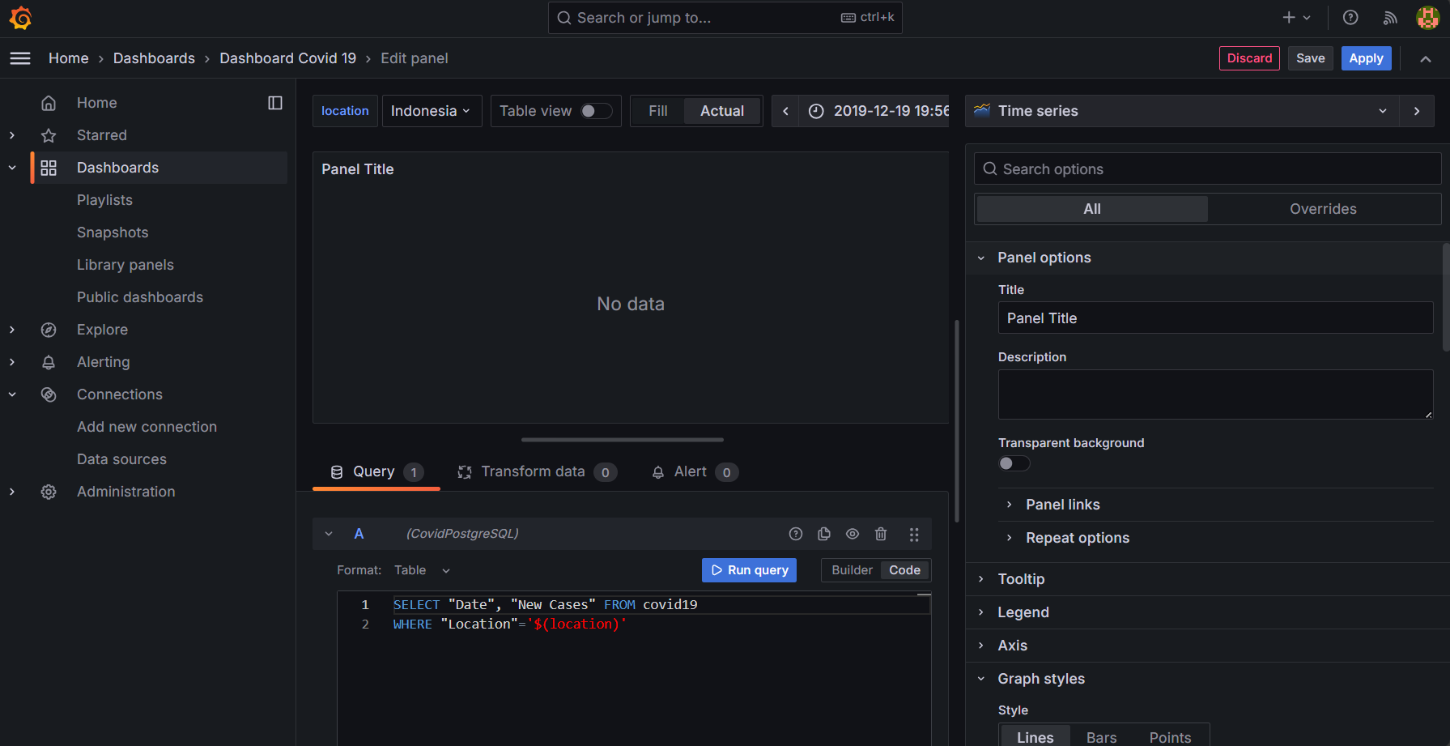
- Pada tampilan dashboard, pilih tombol yang berbentuk gerigi disebelah dropdown add, yang merupakan settings dalam dashboard Grafana.
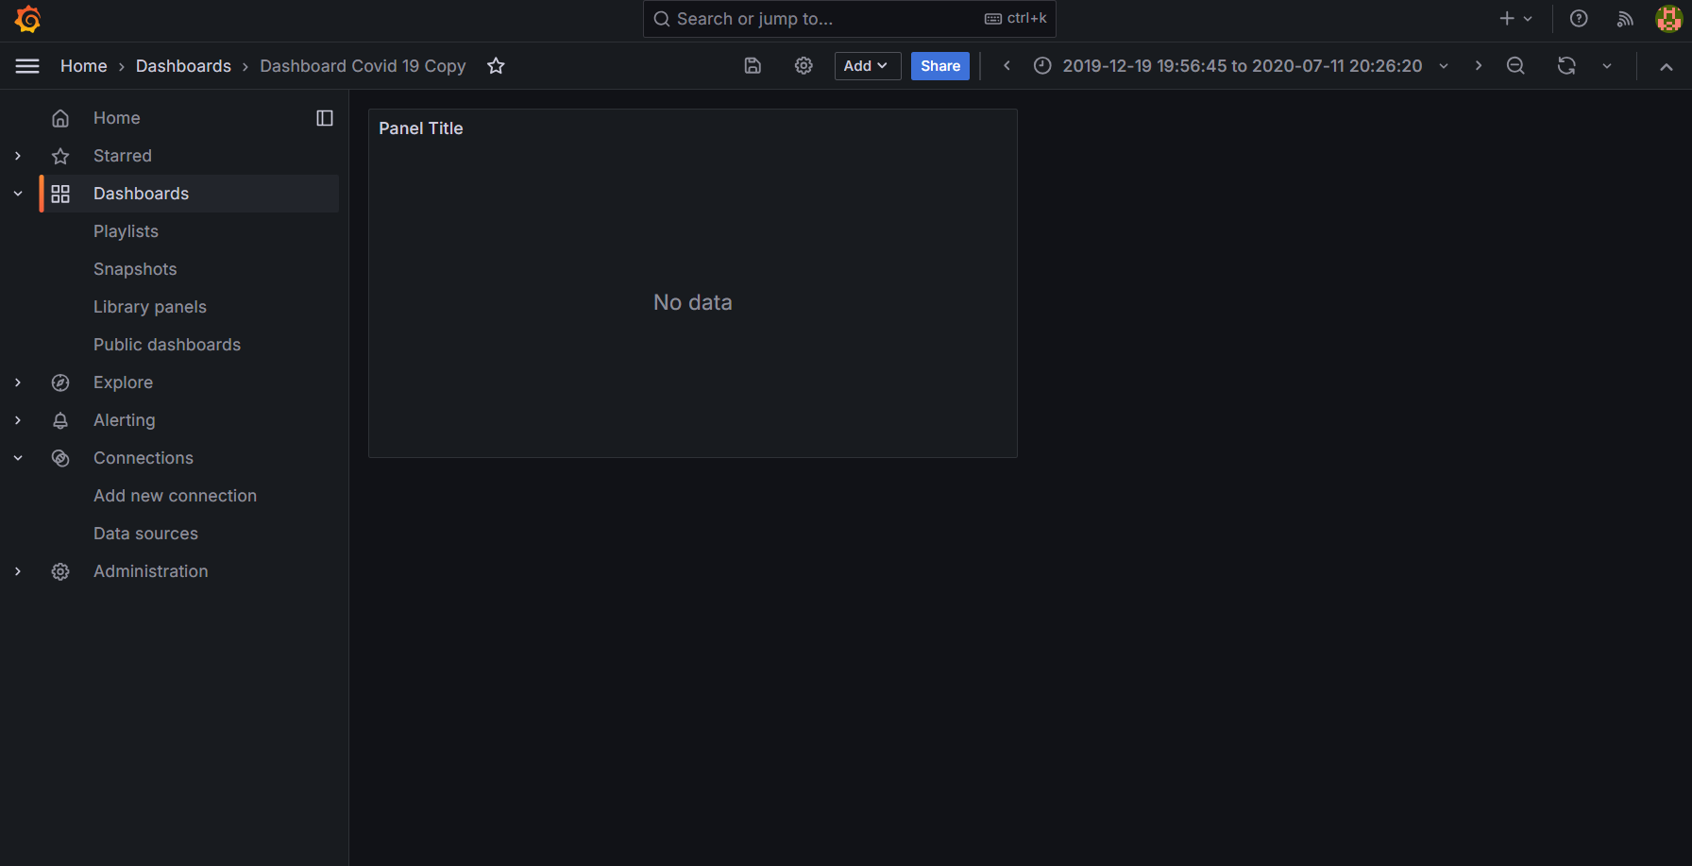
- Pilih menu variables, dan klik add variables.
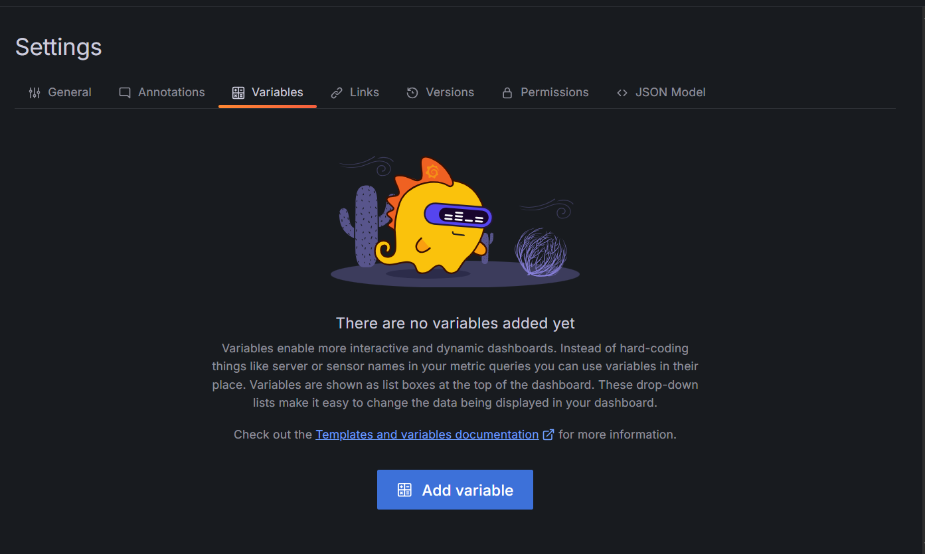

- Ubah name pada general menjadi location seperti dibawah.
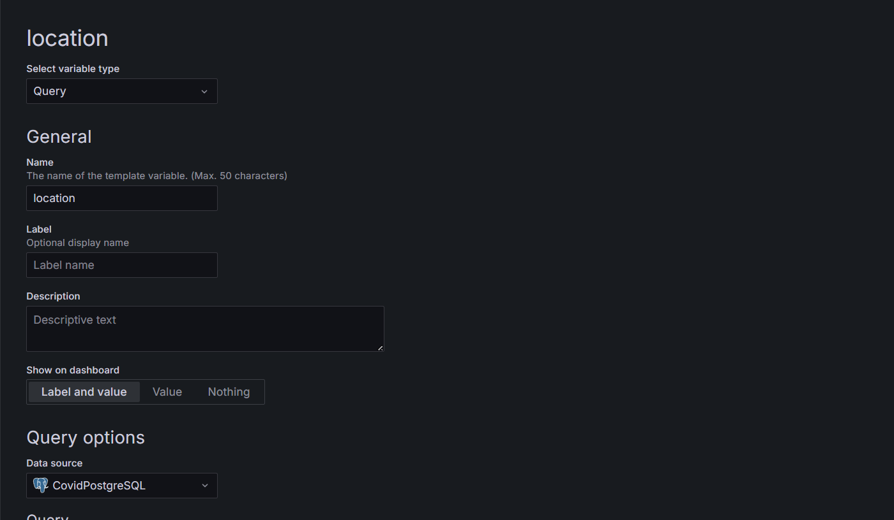
- Lalu scroll kebawah, dan akan menemukan bagian query. Isi query dengan mengambil location dari data table. Lalu klik apply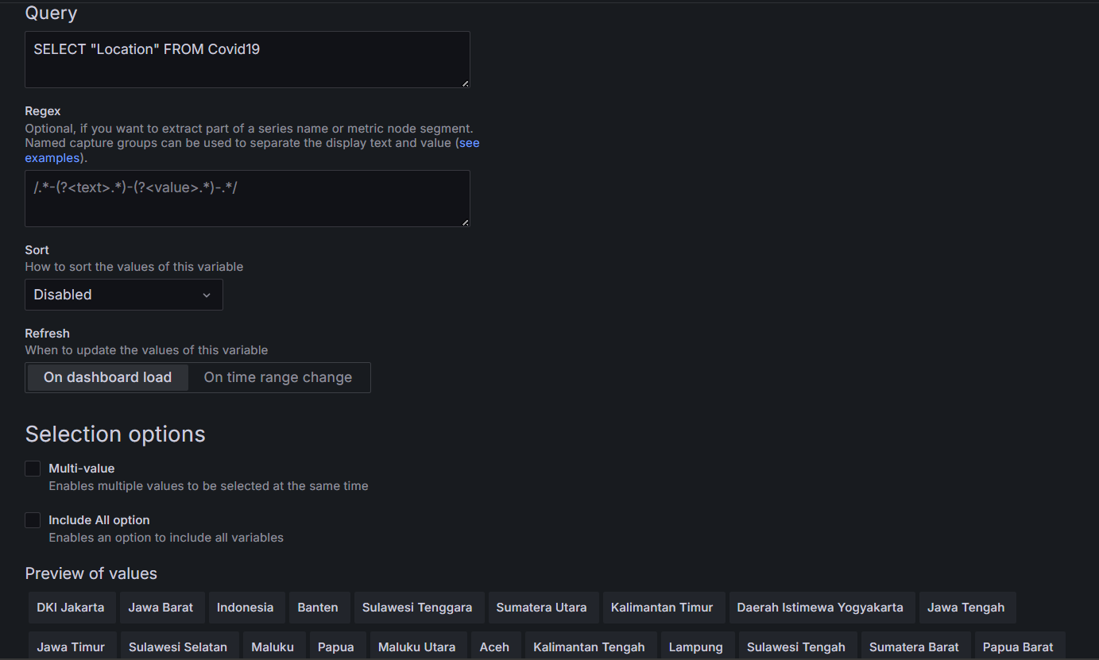
- Kembali ke tampilan dashboard untuk membuat beberapa plot dari data covid19
- Untuk plot kemudian buat query untuk memanggil location dengan limit 10 dan grouping berdasarkan location dan laukan pengurutan dengan total cases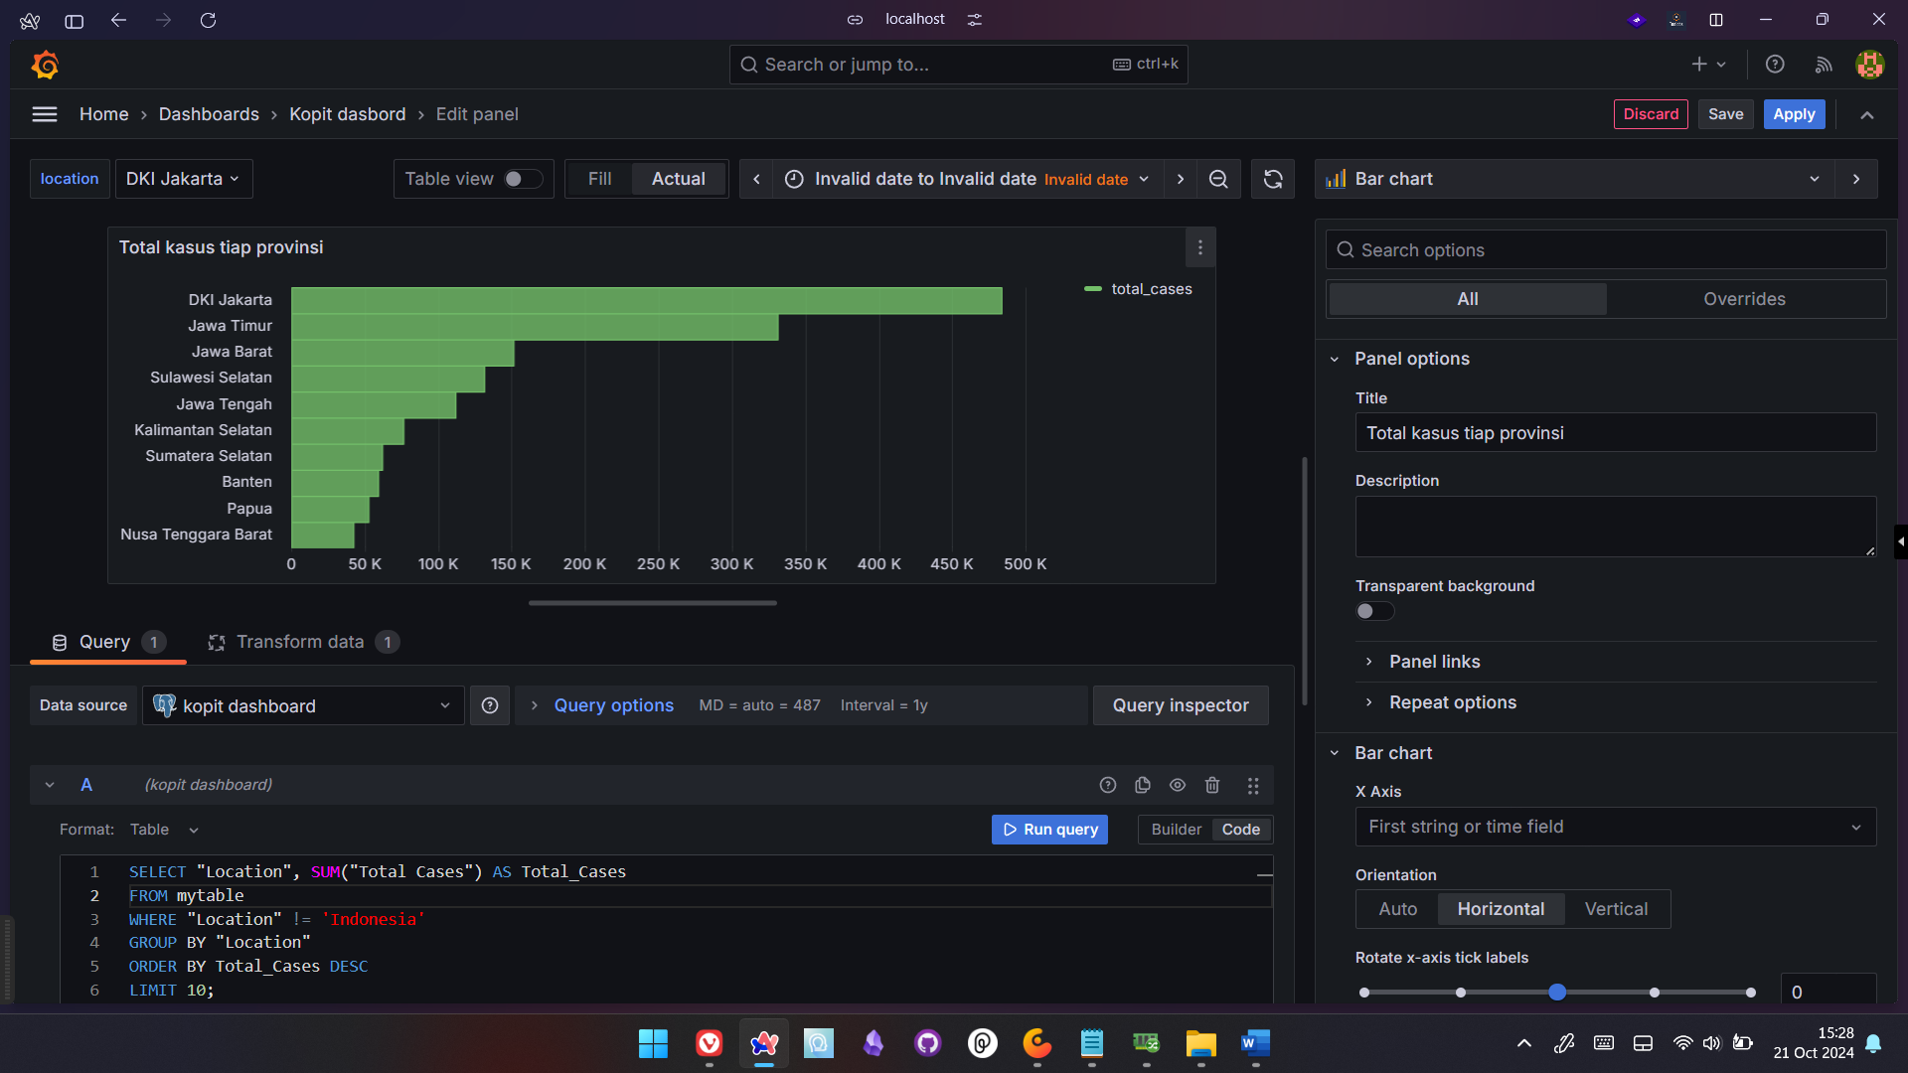
- Buat plot stats dengan mengambil kolom total cases.
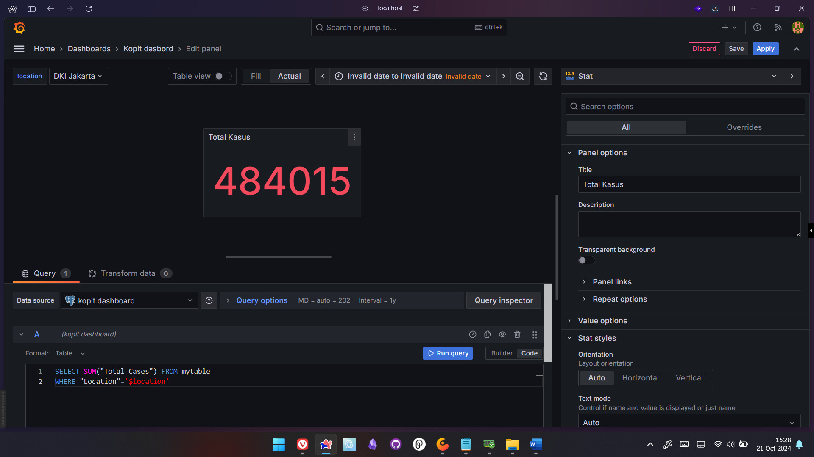
- Buat plot stats kasus aktif dengan mengambil kolom total kasus aktif
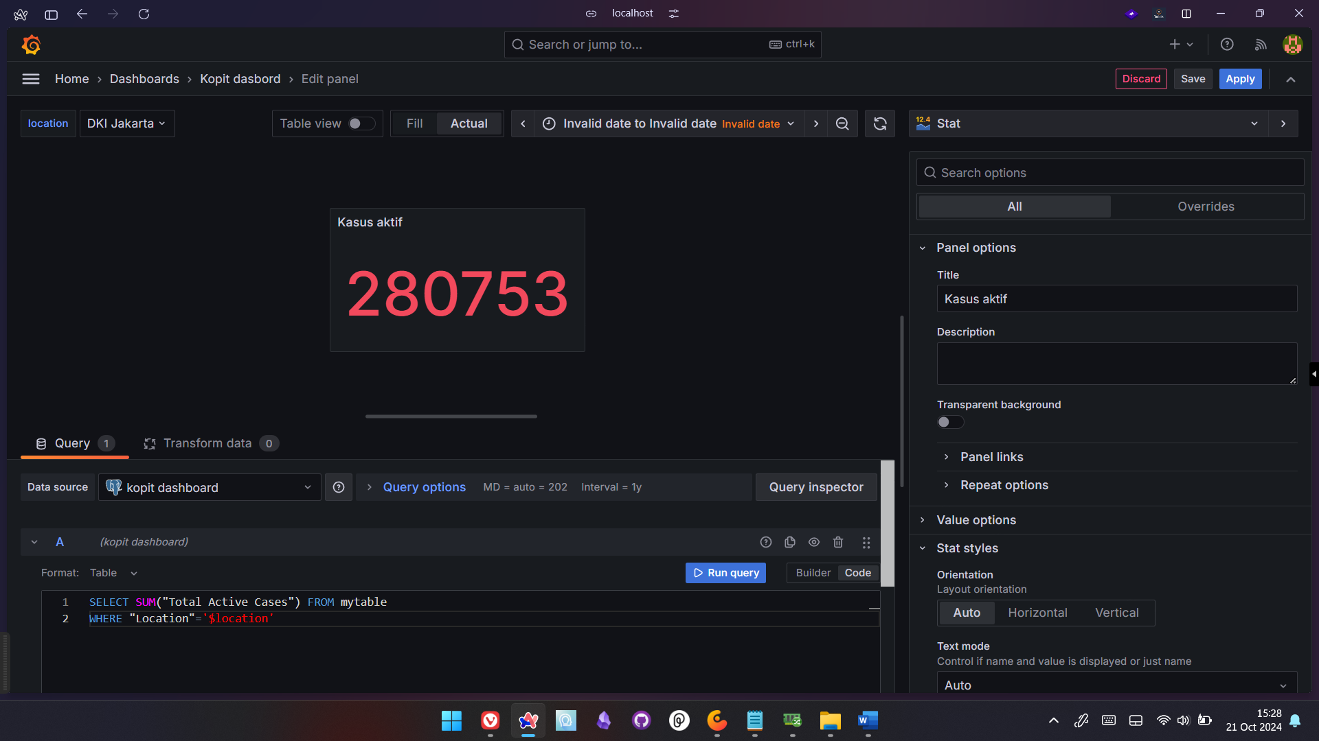

- Buat plot stats total tersembuhkan dengan mengambil kolom total recovered
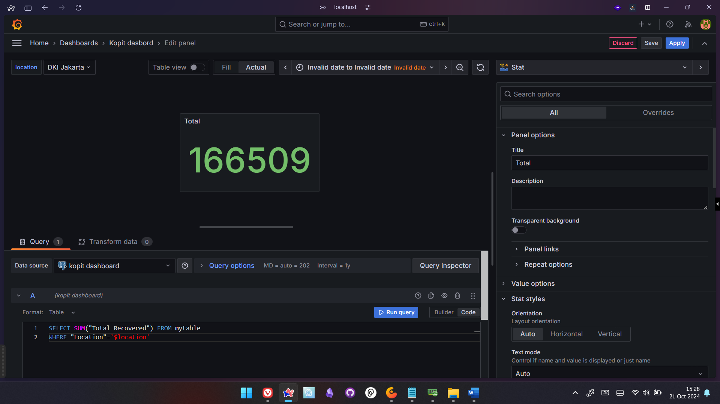
- Untuk terakhir buat plot dengan menggunakan pie chart dengan kolom provinsi, dengan gruping dan sorting. Dan tambahan legend untuk menambahkan detail informasi
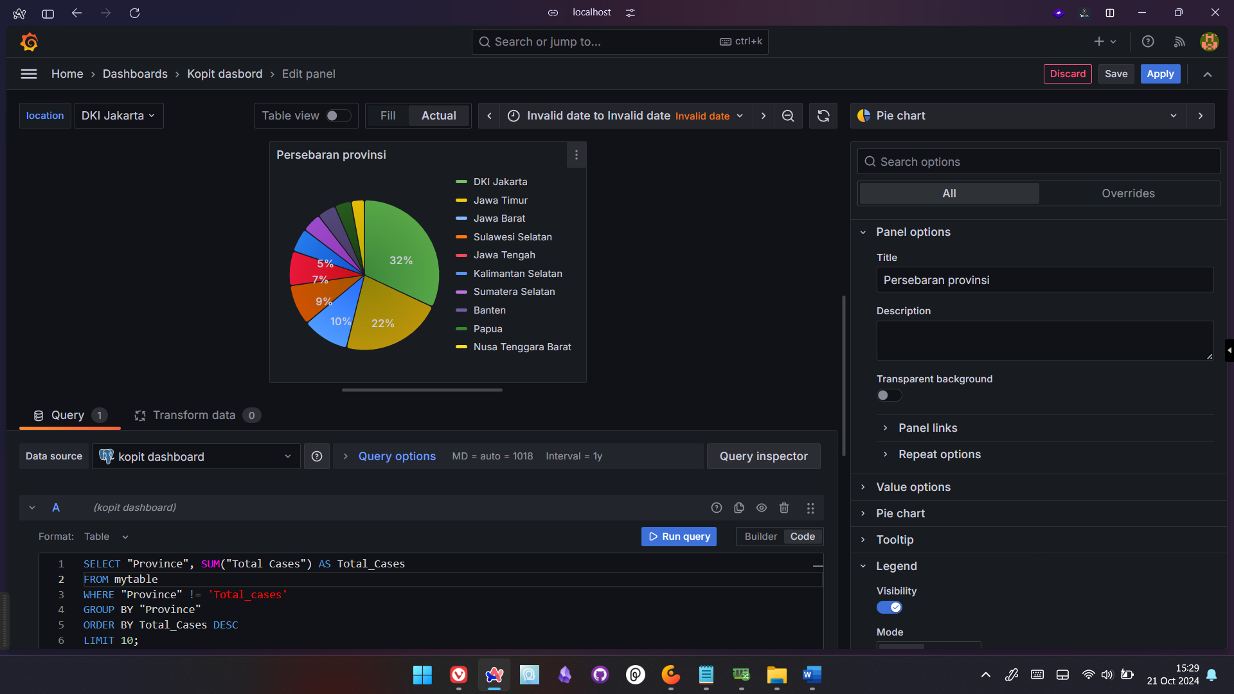
- Setelah dilakukan penyesuaian plot untuk setiap chartnya, berikut hasil dashboard covid 19 yang menampilkan kasus harian dengan variabel lokasi yang bisa ditinjau untuk setiap plotnya